Тема «Съедобные и не съедобные грибы»
(старшая группа).

Программное содержание: познакомить детей с грибами и научить различать по картинкам и тем признакам, которые приводятся в загадках и объяснениях воспитателя(как выглядят, где растут, каковы их свойства, чем отличаются ядовитые от съедобных). Уточнить условия, необходимые для роста и развития грибов. Обогатить словарный запас детей.
Материал: Муляжи грибов или картинки (боровика, подосиновика, подберезовика, опят, мухомора.)
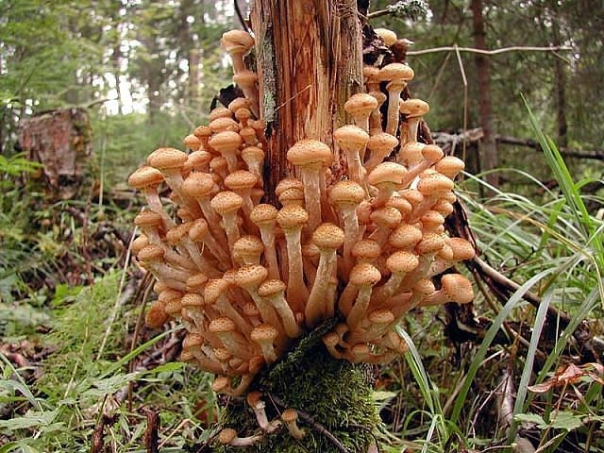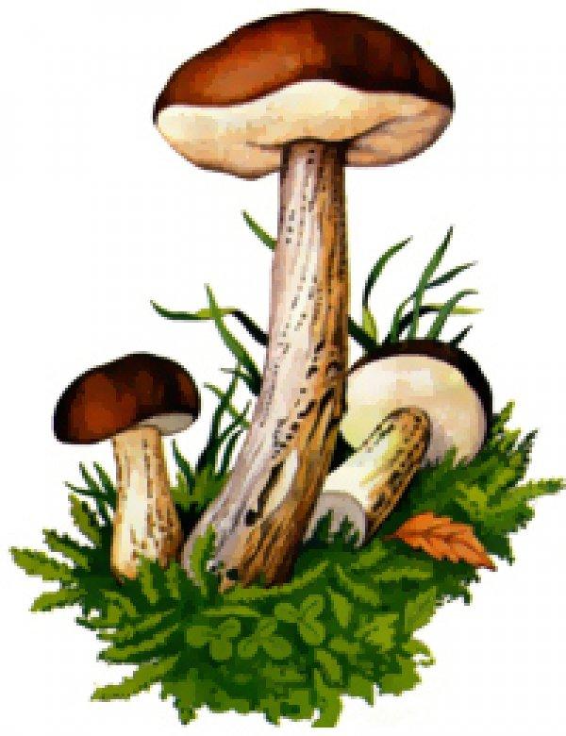
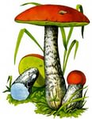
Ход занятия.

Звучит музыкальная запись « Звуки природы: пение птиц».
Воспитатель читает стихотворение:
«Хочешь знать , что значит лес?»
Это сосны до небес,
Ели да осины, да кусты калины.
Шелест листьев в синеве,
Утром пенье птичек,
И в некошеной траве
Огоньки лисичек.
Лес меняется, растёт
Долгими годами,
Всё живое в нём живёт,
Вечно дружит с нами.

-Дети, какие признаки осени вы знаете? (дни становятся короче, а ночи длиннее, листья желтеют и опадают, трава сохнет, животные готовятся к зиме, птицы улетают в теплые края, насекомые прячутся и засыпают.)
-Осень богата, щедра. А почему? (потому что собирают созревший урожай)
-Я приглашаю вас в осенний лес за грибами.

-Мы с вами попали в настоящее царство грибов. А грибы-любители поиграть в игру под названием ,,Угадай, кто я’’. Ведь грибы очень разнообразные, но среди них есть похожие друг на друга. И частенько трудно бывает определить, какой же гриб ты нашел. Но перед тем как собирать грибы, мы должны вспомнить правила сбора грибов:
- Не срывать и не топтать ядовитые грибы—они нужны многим жителям леса;
- Срезать аккуратно ножом, не срывать —можно повредить грибницу;
- Не собирать грибы у проезжей части;
- Собирать съедобные грибы;
- Не срывать старые и очень маленькие грибы.

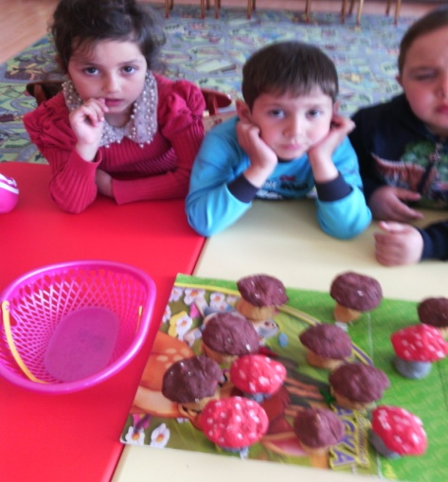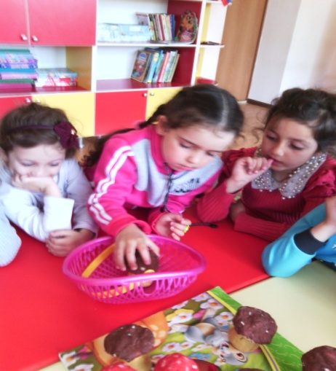

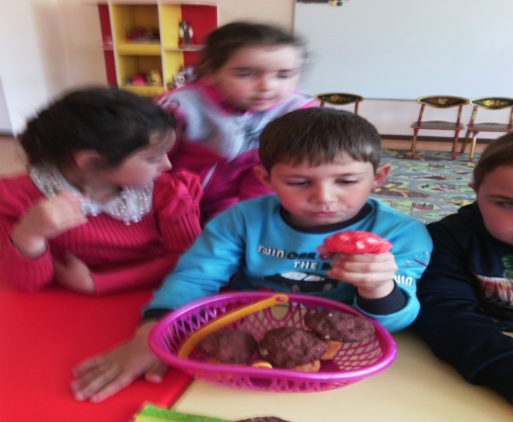
-А вот и первый гриб. Он хочет загадать загадку о себе.
Кто сидит на крепкой ножке
В бурых листьях у дорожки?
Встала шапка из травы,
Нет под шапкой головы…
(боровик)
-Дети( это боровик.) Он важный, сидит на крепкой ножке, похожий на бочонок. У него мясистая шапочка. А еще называют белым грибом. Почему? (предположения детей).
-Потому что после сушки он не меняет своего цвета, как остальные грибы.
Дети подходят к следующему грибу-подосиновику.
-А вот и другой гриб.
Я в красной шапочке расту
Среди корней осиновых.
Меня узнаешь за версту,
Зовусь я … (подосиновик.)
-Почему его так называют? (потому что чаще всего он растет под осиной.)
-Расскажите, что вы знаете, об этом грибе. (Это съедобный гриб. У него прямая ножка и ровная круглая шляпка.)
Дети подходят к следующему грибу.
Не скрою: не белый, я, братцы, попроще,
Расту я обычно в березовой роще.
(подберезовик.)
-- Подберезовик путают с подосиновиком, потому что между собой они очень похожи и растут рядом. Как же все-таки их различить?(предположения детей)
-На изломе подосиновик синеет, а подберезовик остается светлым.
Дети подходят к пеньку семейства Опят.
-А вот сразу несколько грибов, целая семейка.
Нет грибов дружней, чем эти,
Знают взрослые и дети.
На пеньках растем в лесу,
Как веснушки на носу.
(опята.)
-Опята бывают летние и осенние. И растут они обычно на пнях, сваленных деревьях. Иногда забираются высоко на дерево, что и рукой не достанешь.
-Вот как много мы собрали грибов. Давайте с ними споем и станцуем, ведь мы на волшебной поляне.
Звучит музыка, дети водят хоровод. Воспитатель приглашает детей сесть на пеньки отдохнуть).
-Дети, вы знаете, что многие грибы дружат с деревьями: с березой--… (подберезовик), с осиной-… (подосиновик); эта дружба помогает им расти. Без грибов лес может заболеть.
Воспитатель вносит куклу-марионетку ,,Старик-Лесовик’’.
-Дети, посмотрите кто пришёл к нам в гости.
Это старик-Лесовик. Он все тайны знает.
Лесовик: -Ребята, о каких грибах вы сейчас говорили? (о съедобных.)
-А какие есть еще грибы в моем лесу? (несъедобные или ядовитые.)
А вот кто-то важный на беленькой ножке,
Он в красной шляпке, на шляпке горошки…
(мухомор.)
-Мухомора боятся мухи и падают замертво, но им лечатся лоси, проглатывая его целиком.
В лесу есть грибы, что не надо искать,
Много растет их на каждой полянке,
Но эти грибы нельзя трогать и брать—
Яд в них опасный. Это… (поганки.)

-Молодцы! Страшнее всего те ядовитые грибы, которые похожи на съедобные. Научу я вас, ребята, как определить, какие вы грибы собрали. Во время варки грибов бросьте в кастрюлю луковицу: если есть хоть один ядовитый—луковица посинеет.
А что можно приготовить из грибов и как их можно готовить? (варить, жарить, сушить, мариновать, солить.)
-А теперь я хочу вас проверить, сможете ли вы навредить лесу. Поиграем в игру ,,Собери грибы в корзину’’. (на полу расставлены съедобные грибы. Съедобные грибы дети собирают в корзину, следят, чтобы ни один несъедобный гриб не попал туда и не упал.)
-Молодцы! Приготовил я вам угощение. Кушайте на здоровье.
Лесовик угощает детей.
Итог:
Чем мы сегодня занимались и говорили( ответы детей)

